Пионерская дружина имени

**Юрия Алексеевича Гагарина**

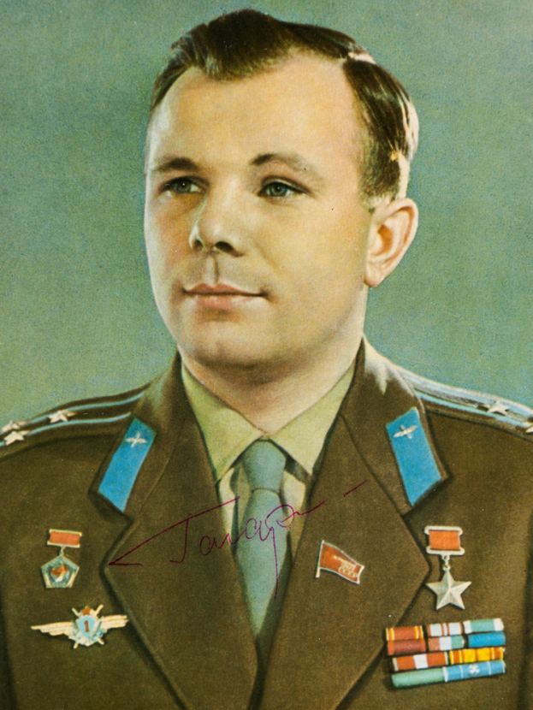

**Юрий Алексеевич Гагарин**

Юрий Алексеевич Гагарин (1934–1968 гг.) – русский летчик-космонавт, Герой Советского Союза, первый человек в мире, побывавший в космосе. День первого полета Гагарина в космос – 12 апреля – стал праздником – Днем космонавтики. В его честь названы многие населенные пункты, улицы и проспекты.

**Детство и образование**

Гагарин Юрий Алексеевич родился 9 марта 1934 года в деревне Клушино Смоленской области. В 1941 году будущий космонавт пошел в школу, однако из-за немецкой оккупации обучение пришлось прервать до 1943 года.

В 1945 году семья Гагарина переехала в город Гжатск. Окончив в 1949 году шестой класс, Юрий Алексеевич поступил в Люберецкое ремесленное училище, одновременно учился в школе рабочей молодежи. С 1951 года Гагарин обучается на литейном отделении Саратовского индустриального техникума.

**Начало лётной службы**

С 1954 года Юрий Алексеевич начинает заниматься в Саратовском аэроклубе. В 1955 году он совершил свой первый полет на самолете Як-18.

В 1955 году Гагарина по призыву направили в Оренбургское авиационное училище. Преподавателем Юрия Алексеевича был известный инструктор Я. Ш. Акбулатов. В 1957 году Гагарин поступил на службу в истребительную авиационную дивизию в поселке Луостари Мурманской области.

**Подготовка к полету в космос**

Узнав об отборе космонавтов к первому полету на корабле «Восток-1», Гагарин подает рапорт на зачисление его в группу кандидатов. В марте 1960 года, после прохождения двух медкомиссий, Юрия Алексеевича признают годным для полетов в космос. В процессе подготовки с кандидатами работали лучшие инструкторы (Н. Каманин, М. Галлай и др.).

Во время закрытого заседания Государственной комиссии была утверждена кандидатура Юрия Гагарина, биография и результаты которого оптимально отвечали нужным требованиям. Дублером Юрия Алексеевича назначили Германа Титова.

**Полет в космос. «Миссия мира»**

12 апреля 1961 года корабль «Восток» с Гагариным на борту вышел в космос и сделал оборот вокруг Земли. Сразу после полета Гагарина повысили в звании до майора. Космонавту организовали пышную встречу в Москве. Во время митинга на Красной площади, [Хрущев](https://obrazovaka.ru/alpha/k/xrushhyov-nikita-sergeevich-khrushchev-nikita-sergeyevich) сообщил о присвоении Юрию Алексеевичу званий Герой Советского Союза и «Летчик-космонавт СССР». [Брежнев](https://obrazovaka.ru/alpha/b/brezhnev-leonid-ilich-brezhnev-leonid-ilyich) вручил Гагарину орден Ленина и «Золотую Звезду». После полета Гагарин совершил несколько поездок, так называемую, «Миссию мира», по разным странам (Чехословакия, Болгария, Финляндия, Англия, Польша, Бразилия, Куба, Исландия, Венгрия, Индия, Афганистана и др.).

**Последние годы**

С 1961 по 1968 года Гагарин обучался в Военно-воздушной академии им. Жуковского. По окончанию учебного заведения он получил квалификацию «летчик-инженер-космонавт».

С 1964 года Гагарина назначают начальником Центра подготовки космонавтов, он выполняет обязанности депутата Верховного Совета СССР.

В 1966 году космонавта Гагарина избрали Почетным членом Международной академии астронавтики.

Несмотря на длительный перерыв в летной практике, Юрий Алексеевич стремился восстановить свою квалификацию летчика-истребителя. Трагическим моментом краткой биографии Гагарина стала его смерть. 27 марта 1968 года во время тренировочного полета великий космонавт разбился на самолете УТИ МиГ-15. На борту воздушного судна также был полковник Владимир Серегин. Тела летчиков были кремированы

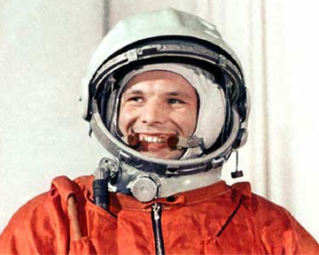

**ОРДЕНА И МЕДАЛИ КОСМОНАВТА**

